全国2010年7月高等教育自学考试
概率论与数理统计（二）试题
课程代码：02197
一、单项选择题(本大题共10小题，每小题2分，共20分)
在每小题列出的四个备选项中只有一个是符合题目要求的，请将其代码填写在题后的括号内。错选、多选或未选均无分。
1．设A、B为两事件，已知P(B)=，P(AB)=，若事件A，B相互独立，则P(A)=( )
A． B．
C． D．
2．对于事件A，B，下列命题正确的是( )
A．如果A，B互不相容，则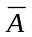，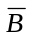也互不相容
B．如果AB，则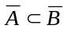
C．如果AB，则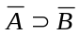
D．如果A，B对立，则，也对立
3．每次试验成功率为p(0<p<1)，则在3次重复试验中至少失败一次的概率为( )
A．(1-p)³ B．1-p³
C．3(1-p) D．(1-p)³+p(1-p)²+p²(1-p)
4．已知离散型随机变量X的概率分布如下表所示：
X | -1 | 0 | 1 | 2 | 4
P | 1／10 | 1/5 | 1/10 | 1/5 | 2/5
则下列概率计算结果正确的是( )
A．P(X=3)=0 B．P(X=0)=0
C．P(X>-1)=1 D．P(X<4)=1
5．已知连续型随机变量X服从区间[a，b]上的均匀分布，则概率P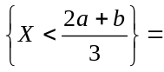( )
A．0 B．
C． D．1
6．设(X，Y)的概率分布如下表所示，当X与Y相互独立时,(p,q)=( )
Y  X | -1 | 1
0 | 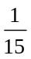 | p
1 | Q
2 |  | 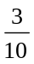
A．(，) B．(，)
C．(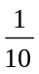，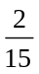) D．(，)
7．设(X,Y)的联合概率密度为f (x,y)=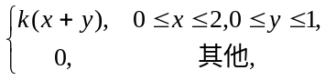则k=( )
A． B．
C．1 D．3
8．已知随机变量X～N (0，1)，则随机变量Y=2X+10的方差为( )
A．1 B．2
C．4 D．14
9．设随机变量X服从参数为0.5的指数分布，用切比雪夫不等式估计P(|X-2|≥3)≤( )
A． B．
C． D．
10．由来自正态总体X～N (μ，2²)、容量为400的简单随机样本，样本均值为45，则未知参数μ的置信度为0.95的置信区间是(u_{0.025}=1.96，u_{0.05}=1.645)( )
A．(44，46) B．(44.804，45.196)
C．(44.8355，45.1645) D．(44.9，45.1)
二、填空题(本大题共15小题，每小题2分，共30分)
请在每小题的空格中填上正确答案。填错、不填均无分。
11．对任意两事件A和B，P(A-B)=______．
12．袋中有4个红球和4个蓝球，从中任取3个，则取出的3个中恰有2个红球的概率为______.
13．10个考签中有4个难签，有甲、乙2人参加抽签(不放回)，现甲先抽，乙次之，设A={甲抽到难签}，B={乙抽到难签}．则P(B)=______．
14．某地一年内发生旱灾的概率为，则在今后连续四年内至少有一年发生旱灾的概率为______.
15．在时间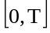内通过某交通路口的汽车数X服从泊松分布，且已知P(X=4)=3P(X=3)，则在时间内至少有一辆汽车通过的概率为______．
16．设随机变量X～N (10，σ²)，已知P(10<X<20)=0.3，则P(0<X<10)=______．
17．设随机变量(X，Y)的概率分布为
Y  X | 0 | 1 | 2
0
1 |  |  | 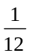
则P{X=Y}的概率为______．
18．设随机变量(X，Y)的联合分布函数为F(x，y)=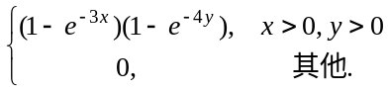，
则(X，Y)关于X的边缘概率密度f_{X}(x)=______．
19．设随机变量X～B(8，0.5)，Y=2X-5，则E(Y)=______．
20．设随机变量X，Y的期望方差为E(X)=0.5，E(Y)=-0.5，D(X)=D(Y)=0.75，E(XY)=0，则X，Y的相关系数ρ_{XY}=______．
21．设X₁，X₂，…，X_{n}是独立同分布随机变量序列，具有相同的数学期望和方差E(X_{i})=0，D(X_{i})=1，则当n充分大的时候，随机变量Z_{n}=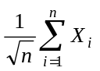的概率分布近似服从______(标明参数)．
22．设X₁，X₂，…X_{n}为独立同分布随机变量，X_{i}～N (0，1)，则χ²=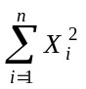服从自由度为______的χ²分布．
23．设X_{l}，X₂，X₃为总体X的样本，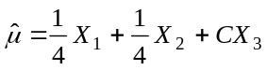，则C=______时，是E(X)的无偏估计．
24．设总体X服从指数分布E ()，设样本为x₁，x₂，…，x_{n}，则的极大似然估计=______.
25．设某个假设检验的拒绝域为W，当原假设H₀成立时，样本(x_{l}，x₂，…，x_{n})落入W的概率是0.1，则犯第一类错误的概率为______．
三、计算题(本大题共2小题，每小题8分，共16分)
26．100张彩票中有7张有奖，现有甲先乙后各买了一张彩票，试用计算说明甲、乙两人中奖的概率是否相同．
27．设随机变量X的概率密度为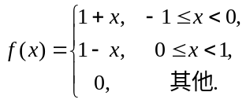试求E(X)及D(X)．
四、综合题(本大题共2小题，每小题12分，共24分)
28．已知某种类型的电子元件的寿命X(单位：小时)服从指数分布，它的概率密度为
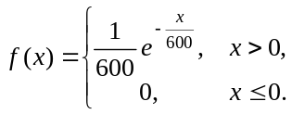
某仪器装有3只此种类型的电子元件，假设3只电子元件损坏与否相互独立，试求在仪器使用的最初200小时内，至少有一只电子元件损坏的概率．
29．设随机变量X，Y相互独立，X～N (0，1)，Y～N (0，4)，U=X+Y，V=X-Y，
求(1)E(XY)；(2)D(U)，D(V)；(3)Cov(U，V)．
五、应用题(本大题共1小题，10分)
30．某食品厂对产品重量进行检测。假定产品重量为X克，根据以往长期统计资料表明，产品重量X～N(500，10²)．现随机抽取400件产品样品进行检测，测得平均重量为496.4克．在=0.01下检验该产品重量是否显著变化?(u_{0.01}=2.32，u_{0.005}=2.58)

